高青县田镇街道办事处
2023年政府信息公开工作年度报告

本报告根据《中华人民共和国政府信息公开条例》（国务院令第711号，以下简称《条例》）和《国务院办公厅政府信息与政务公开办公室关于印发<中华人民共和国政府信息公开工作年度报告格式>的通知》（国办公开办函〔2021〕30号）相关要求编制。报告全文分总体情况、主动公开政府信息情况、收到和处理政府信息公开申请情况、政府信息公开行政复议和行政诉讼情况、存在的主要问题及改进情况、其他需要报告的事项六个部分。
报告中所列数据统计期限自2023年1月1日始，至2023年12月31日止。报告电子版可在高青县人民政府门户网站（www.gaoqing.gov.cn）查阅和下载。如对报告内容有疑问，请与高青县田镇街道办事处党政办公室联系（地址：山东省淄博市高青县黄河路路903号；邮编：256300；电话：0533-6961342；传真：0533-6961342；邮箱：gqxtzjd@zb.shandong.cn）。
一、总体情况
2023年，高青县田镇街道办事处坚持以习近平新时代中国特色社会主义思想为指导，认真落实国家和省市县政务公开工作部署，扎实做好主动公开、依申请公开答复、公开平台建设、监督保障等工作，着力推进政务公开工作常态化、规范化、制度化。
（一）主动公开
持续推进政务公开标准化规范化建设，健全完善政务公开工作制度，制发《高青县田镇街道2023年政务公开工作实施方案》，实现政府信息发布、依申请公开受理等工作的一体化管理。做好就业创业等重点领域信息公开，及时发布就业优先政策。2023年累计公开信息600余条，比上年度增加5%，其中通过政府网站公开信息100余条，通过政务新媒体公开信息300余条，通过其他渠道公开信息200余条。加大政策解读力度，采取公众号宣传、入户发放宣传材料等多种形式创新政策解读新模式，重点对防汛应急等领域的政策进行了分类解读。积极回应关切，办理12345热线6758件，组织政府开放日2次，回复政府信箱群众留言6件。
（二）依申请公开
把依申请公开工作作为一项重要工作抓紧抓实，强化“一把手挂帅、分管领导具体抓、责任到科室”的工作机制，确保依申请公开高效办理。2023年共收到政府信息公开申请2件，比上年度增加2件，申请内容主要涉及土地征收领域。作出政府信息公开申请答复1件，其中予以公开1件；结转下年度继续办理1件。未因政府信息公开被申请行政复议、提起行政诉讼。
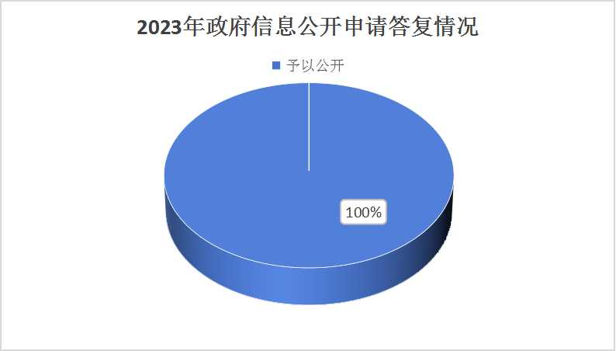
（三）政府信息管理
做好政府信息主动公开基本目录更新、调整。建立健全政府信息公开审核工作机制，明确信息公开的保密审查、信息报送、信息提供等具体工作规范，严格区分主动公开、依申请公开、不予公开工作信息，党政办公室确定一名专职工作人员对上报信息进行审核、发布，对所有应公开的文件及时予以发布,确保公众的知情权。加强政府信息公开保密审查，明确专人进行保密审查，严格执行“三审”制度，提升信息公开质量，增强信息公开的准确性、权威性。
（四）政府信息公开平台建设
优化和调整政务公开版块栏目，新开设“机构职能”专栏，集中公开机构设置信息。在“田镇街道办事处”微信公众号开设互动留言入口，接收群众留言，回应群众关切。同时在街道便民服务中心设置政府信息公开线下查阅点，更方便服务群众。
（五）监督保障
调整了政务公开领导小组，由党工委副书记任组长，定期召开工作调度会，领导小组下设办公室在党政办，配备1名专职人员。制定《田镇街道办事处2023年度政务公开工作培训计划》，开展政务公开培训2次，不断提升工作人员专业能力。

二、主动公开政府信息情况
第二十条第（一）项
信息内容 | 本年制发件数 | 本年废止件数 | 现行有效件数
规章 | 0 | 0 | 0
行政规范性文件 | 0 | 0 | 0
第二十条第（五）项
信息内容 | 本年处理决定数量
行政许可 | 16
第二十条第（六）项
信息内容 | 本年处理决定数量
行政处罚 | 0
行政强制 | 0
第二十条第（八）项
信息内容 | 本年收费金额（单位：万元）
行政事业性收费 | 0

三、收到和处理政府信息公开申请情况
（本列数据的勾稽关系为：第一项加第二项之和，等于第三项加第四项之和） |  |  | 申请人情况
 |  |  | 自然人 | 法人或其他组织 |  |  |  |  | 总计
 |  |  |  | 商业  企业 | 科研  机构 | 社会公益组织 | 法律服务机构 | 其他
一、本年新收政府信息公开申请数量 |  |  | 2 | 0 | 0 | 0 | 0 | 0 | 2
二、上年结转政府信息公开申请数量 |  |  | 0 | 0 | 0 | 0 | 0 | 0 | 0
三、本年度办理结果 | （一）予以公开 |  | 1 | 0 | 0 | 0 | 0 | 0 | 1
 | （二）部分公开（区分处理的，只计这一情形，不计其他情形） |  | 0 | 0 | 0 | 0 | 0 | 0 | 0
 | （三）不予公开 | 1.属于国家秘密 | 0 | 0 | 0 | 0 | 0 | 0 | 0
 |  | 2.其他法律行政法规禁止公开 | 0 | 0 | 0 | 0 | 0 | 0 | 0
 |  | 3.危及“三安全一稳定” | 0 | 0 | 0 | 0 | 0 | 0 | 0
 |  | 4.保护第三方合法权益 | 0 | 0 | 0 | 0 | 0 | 0 | 0
 |  | 5.属于三类内部事务信息 | 0 | 0 | 0 | 0 | 0 | 0 | 0
 |  | 6.属于四类过程性信息 | 0 | 0 | 0 | 0 | 0 | 0 | 0
 |  | 7.属于行政执法案卷 | 0 | 0 | 0 | 0 | 0 | 0 | 0
 |  | 8.属于行政查询事项 | 0 | 0 | 0 | 0 | 0 | 0 | 0
 | （四）无法提供 | 1.本机关不掌握相关政府信息 | 0 | 0 | 0 | 0 | 0 | 0 | 0
 |  | 2.没有现成信息需要另行制作 | 0 | 0 | 0 | 0 | 0 | 0 | 0
 |  | 3.补正后申请内容仍不明确 | 0 | 0 | 0 | 0 | 0 | 0 | 0
 | （五）不予处理 | 1.信访举报投诉类申请 | 0 | 0 | 0 | 0 | 0 | 0 | 0
 |  | 2.重复申请 | 0 | 0 | 0 | 0 | 0 | 0 | 0
 |  | 3.要求提供公开出版物 | 0 | 0 | 0 | 0 | 0 | 0 | 0
 |  | 4.无正当理由大量反复申请 | 0 | 0 | 0 | 0 | 0 | 0 | 0
 |  | 5.要求行政机关确认或重新出具已获取信息 | 0 | 0 | 0 | 0 | 0 | 0 | 0
 | （六）其他处理 | 1.申请人无正当理由逾期不补正、行政机关不再处理其政府信息公开申请 | 0 | 0 | 0 | 0 | 0 | 0 | 0
 |  | 2.申请人逾期未按收费通知要求缴纳费用、行政机关不再处理其政府信息公开申请 | 0 | 0 | 0 | 0 | 0 | 0 | 0
 |  | 3.其他 | 0 | 0 | 0 | 0 | 0 | 0 | 0
 | （七）总计 |  | 1 | 0 | 0 | 0 | 0 | 0 | 1
四、结转下年度继续办理 |  |  | 1 | 0 | 0 | 0 | 0 | 0 | 1

四、政府信息公开行政复议、行政诉讼情况
行政复议 |  |  |  |  | 行政诉讼
结果维持 | 结果  纠正 | 其他  结果 | 尚未  审结 | 总计 | 未经复议直接起诉 |  |  |  |  | 复议后起诉
 |  |  |  |  | 结果  维持 | 结果  纠正 | 其他  结果 | 尚未  审结 | 总计 | 结果  维持 | 结果  纠正 | 其他  结果 | 尚未  审结 | 总计
0 | 0 | 0 | 0 | 0 | 0 | 0 | 0 | 0 | 0 | 0 | 0 | 0 | 0 | 0
五、存在的主要问题及改进情况
（一）存在问题
一是政务公开协调推进机制不健全，部分科室对于政务公开工作不积极，突出表现在处理依申请公开时，有的科室不能按时按规范提供信息，导致依申请公开办理时限较长。
二是公开平台建设不规范，政务新媒体发布信息审核不严格，出现用词不准确等问题，个别账号存在信息长期不更新的情况。
（二）改进情况
一是进一步健全政务公开工作机制，调整政务公开领导小组，建立领导小组统筹协调、具体科室分工负责的工作机制，将责任落实到具体科室。同时，建立依申请公开办理会商机制，根据申请事项落实责任人员和办理期限，年内召开会商会2次，依申请办理时限平均缩短了5个工作日。
二是加强线上政务公开平台建设，严格政务新媒体运行管理，明确1名分管负责同志作为审核员，坚持信息“先审核后发布”，共整改用词不规范等问题13处；做好政务新媒体信息维护，做到信息及时更新、重要信息当日转载。
六、其他需要报告的事项
（一）政府信息公开信息处理费收取情况
根据《国务院办公厅关于印发<政府信息公开信息处理费管理办法>的通知》（国办函〔2020〕109号）和《山东省人民政府办公厅关于做好政府信息公开信息处理费管理工作有关事项的通知》（鲁政办字〔2020〕179号）规定，2023年本机关依申请公开政府信息未收取任何费用。
（二）落实上级年度政务公开工作要点情况
根据《2023年山东省政务公开工作要点》《2023年淄博市政务公开工作方案》《2023年高青县政务公开工作方案》，制定了《高青县田镇街道2023年政务公开工作实施方案》，明确了重点任务、工作标准和完成时限。加大主动公开，及时调整信息公开栏目，删除2项栏目，新增机关简介、领导信息、内设机构、下属单位等5项。定期对信息公开情况进行检查查，确保信息及时公开。规范依申请公开办理，明确受理渠道，为申请人提供便捷的依申请公开服务，完善申请的受理、审查、处理、答复程序，有关记录保存备查。
（三）人大代表建议和政协提案办理结果公开情况
2023年未承办县十八届人大二次会议建议、县政协十五届二次会议提案。
（四）政务公开工作创新情况
拓展公开渠道，充分利用政府门户网站，公开重点项目、公共服务和社会救助等内容。结合便民服务中心，通过向办事群众发放办事指南手册、一次性告知单向社会公开信息，为群众提供便利服务。
（五）有关数据统计说明
1.报告中所列数据可能因四舍五入原因与数据直接相加之和存在尾数差异。
2.行政许可数量、行政处罚和行政强制数量，包括已公开和依法未公开的全部处理决定。
3.行政复议机关作为共同被告的行政诉讼案件，只计算原行为主体的案件数量，不计算行政复议机关的案件数量。

